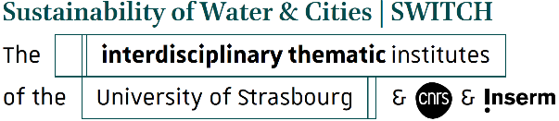

**Demande de financement   
pour participation à un colloque scientifique**

Année universitaire 2025/2026

Cette fiche est à compléter et à renvoyer à l’adresse suivante : [iti-switch-education-contact@unistra.fr](mailto:iti-switch-education-contact@unistra.fr)

**un mois** avant la date du colloque concerné par la demande de financement

**NOM** : **Prénom** :

**Mail** :

**Vous êtes :**

Etudiant·e en Master (préciser) :

Doctorant·e (préciser le laboratoire de rattachement) :

Post-doctorant·e (préciser le laboratoire de rattachement) :

**NOM et Prénom du/de la professeur·e référent·e :**

**Mail :**

**Intitulé du colloque :**

**Date et lieu du colloque :**

**Site internet :**

**Votre besoin en financement :**  
*Précisez la nature et le montant des frais pour lesquels vous sollicitez l’ITI Switch (inscription, déplacement, etc.)*

**Avez-vous déjà obtenu de l’aide de l’ITI Swich ?**  OUI  NON

**Si oui, précisez la date, l’objet et le montant accordé :**

**Signature** : Professeur.e référent.e ou directeur.ice de thèse

**Signature** : Etudiante.e / Doctorant.e